信息学院本科生2008－2009学年第二学期

数据结构期末考试试卷(A卷)
专业：______________年级：______________学号：______________
姓名：______________成绩：______________

得 分
一、单项选择题（每小题2分，共20分）
1．线性表中表元素的存储方式有顺序和链接两种。下表给出含6个元素的集合的存储结构，试指出它使用的存储方式是_________。

表元素编号 | 表元素关键字 | 数量 | 表元素之间的联系
1 | 618 | 40 | 5
2 | 205 | 2 | 1
3 | 103 | 15 | 4
4 | 501 | 20 | 2
5 | 781 | 17 | 6
6 | 910 | 24 | 3

A．单向链接 B．双向链接 C．循环链接 D．双向循环链接
2．设局域网中含有多台计算机与一台网络打印机，通常打印机中会设置一个打印数据缓冲区以满足多个打印任务的需求，该缓冲区的逻辑结构应该是_______。
A．栈 B．队列 C．树 D．图
3．设栈S和队列Q的初始状态均为空，元素a, b, c, d, e, f依次进入栈S。若每个元素出栈后立即进入队列Q，且6个元素出队的顺序是b, d, c, f, e, a，则栈S的容量至少是_______。
A．1 B．2 C．3 D．4
4．任何一棵二叉树的叶结点在先序、中序和后序遍历序列中的相对次序________。
A．不发生改变 B．发生改变 C．不能确定 D．以上都不对
5．给定二叉树如右图所示。设N代表二叉树的根，L代表根结点的左子树，R代表根结点的右子树。若遍历后的结点序列为3, 7, 6, 5, 4, 2, 1，则其遍历方式是________。
3
2
1
5
4
7
6

A．LRN B．NRL C．RLN D．RNL
6．下列关于无向连通图特性的叙述中，正确的是_______。
I．所有顶点的度之和为偶数 II．边数大于顶点个数减1
III．度为1的顶点个数为偶数（注：零也为偶数）
A．只有I B．只有II C．I和II D．I和III
7．已知关键字序列84, 68, 23, 55, 14, 2, 19, 27, 1, 11是最大堆，插入关键字73，调整后得到的最大堆是________。
A．84, 68, 73, 55, 14, 23, 19, 27, 1, 11, 2 B．84, 73, 68, 55, 27, 23, 19, 14, 11, 2,1
C．84, 73, 68, 55, 27, 23, 19, 14, 11, 2,1 D．84, 73, 23, 55, 68, 2, 19, 27, 1, 11, 14
8．若数据元素序列11, 13, 15, 7, 8, 9, 23, 2, 5是采用下列排序方法之一得到的第二趟排序后的结果，则该排序算法只能是_______。
A．起泡排序 B．插入排序 C．选择排序 D．二路归并排序

9．下列叙述中，不符合m阶B树定义要求的是_______。
A．根结点最多有m棵子树 B．所有叶结点都在同一层上
C．各结点内关键字均升序或降序排列 D．叶结点之间通过指针链接
10．假定关键字K=2789465，允许存储地址为三位十进制数，现得到的散列地址为149，则所采用的构建哈希函数的方法是________。
A．除留余数法，模为23 B．平方取中法
C．移位叠加 D．间界叠加

二、（本题10分）设一棵二叉树的层次遍历序列为ABDEGHJK，中序遍历序列为GDJHKBEA。（1）画出这棵二叉树示意图；（2）说明建立这棵二叉树的原理。
得 分

三、（本题10分）有以下关键字：
得 分
503，17，512，908，170，897，275，653
按序插入各个关键字构建一棵AVL树，设初始时树为空。画出得到的结果。

四、（本题12分）哈希表中使用哈希函数H（key）=(3 * key) % 11，并采用闭哈希方法使用随机探测再散列方法处理冲突，随机探测再散列的下一地址公式为：d₁=H (key )，d_{i}=( d_{i-1} +7 * key ) % 11 （i=2,3…..）。试在0到10的散列地址空间中对关键字序列（22, 41, 53, 46, 30, 13, 01）画出哈希表示意图，并求在等概率情况下查找成功的平均查找长度。
得 分

五、（本题9分）使用有向无环图表示表达式，图中所含顶点尽可能少：
得 分
((a+b)*c+((a+b)+e)*(e+g))*((a+b)*c)

六、（本题12分）设由空树开始，依次插入关键字D、E、F、K、G、B、C、J、A、I，构成3阶B树。要求画出这棵B树的生成过程，每插入一个关键字画出一个树形。
得 分

七、（本题12分）对下面加权无向图，回答下列问题。
得 分
① 画出邻接表。
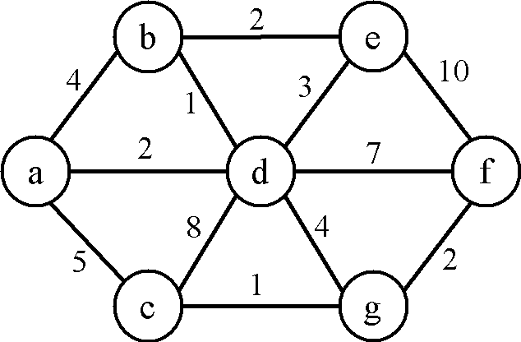
② 求顶点a到其余各顶点的最短路径，叙述所使用的算法，并给出求解过程。

八、（本题15分）已知一棵二叉树用二叉链表存储，root 指向根结点，p指向树中任一结点。试编写程序，输出从root 到p 之间路径上的结点。要求：
得 分
（1）描述算法的基本设计思想及实现步骤；
（2）根据设计思想和实现步骤，采用C++描述算法，关键之处请给出简要注释。

